Московский государственный технический университет им. Н.Э. Баумана Факультет «Информатика и системы управления»

Кафедра «Системы обработки информации и управления»



**Лабораторная работа №2**

**«Обработка признаков»**

**ИСПОЛНИТЕЛЬ:**

Ханмагомедов Ренат Маувзудинович

Группа ИУ5-21М

" " 2021 г.

Москва 2021

**Цель**: изучение продвинутых способов предварительной обработки данных для дальнейшего формирования моделей.

**План:**

1. Выбрать набор данных (датасет), содержащий категориальные и числовые признаки и пропуски в данных. Для выполнения следующих пунктов можно использовать несколько различных наборов данных (один для обработки пропусков, другой для категориальных признаков и т.д.)
2. Для выбранного датасета (датасетов) на основе материалов лекций решить следующие задачи:

* устранение пропусков в данных;
* кодирование категориальных признаков;
* нормализацию числовых признаков.

# Обработка пропусков в данных

In [17]:

**import** numpy **as** np **import** pandas **as** pd **import** seaborn **as** sns

**import** matplotlib.pyplot **as** plt

**%**matplotlib inline sns.set(style**=**"ticks")

**from** sklearn.impute **import** SimpleImputer **from** sklearn.impute **import** MissingIndicator **import** scipy.stats **as** stats

In [39]:

data **=** pd.read_csv('/Users/a.fedorova/Desktop/учеба/Великолепная ма

In [40]:

data.head()

Out[40]: **show_id type title director cast country date_added release_year rating**

João Miguel,

1. s1 TV Show

3% NaN

Jorge

Bianca Comparato,

Michel Gomes, R...

Demián Bichir,

Brazil August 14,

2020

2020 TV- MA

1. s2 Movie 7:19

Michel Grau

Héctor Bonilla, Oscar Serrano, ...

Tedd Chan,

Stella

Mexico

December 23, 2016

2016 TV- MA

1. s3 Movie 23:59 Gilbert Chan

Chung, Henley Hii, Lawrence

...

Elijah Wood,

Singapore December

20, 2018

2011 R

1. s4 Movie 9 Shane Acker

Robert

John C. Reilly, Jennifer Connelly...

Jim Sturgess,

Kevin

United States

United

November 16, 2017

January 1,

2009 PG-

13

PG-

1. s5 Movie 21

Luketic

Spacey,

Kate Bosworth,

Aar...

States

2020 2008 13

In [41]:

data.shape

Out[41]: (7787, 12)

In [42]:

data.dtypes

Out[42]: show_id object type object

title object

director object

cast object

country object

date_added object

release_year int64

rating object

duration object

listed_in object

description object dtype: object

In [43]:

data.isnull().sum()

|  |  |  |
| --- | --- | --- |
| Out[43]: | show_id | 0 |
|  | type | 0 |
|  | title | 0 |
|  | director | 2389 |
|  | cast | 718 |
|  | country | 507 |
|  | date_added | 10 |
|  | release_year | 0 |
|  | rating | 7 |
|  | duration | 0 |
|  | listed_in | 0 |
|  | description | 0 |
|  | dtype: int64 |  |

In [82]:

data.isnull().mean()

|  |  |  |
| --- | --- | --- |
| Out[82]: | show_id | 0.000000 |
|  | type | 0.000000 |
|  | title | 0.000000 |
|  | director | 0.306793 |
|  | cast | 0.092205 |
|  | country | 0.065109 |
|  | date_added | 0.001284 |
|  | release_year | 0.000000 |
|  | rating | 0.000899 |
|  | duration | 0.000000 |
|  | listed_in | 0.000000 |
|  | description | 0.000000 |
|  | dtype: float64 |  |

# Удаление колонок

*Можно и необходимо удалить непоказательный столбец –* ***director*** *так как в этом столбце наблюдается более 30% пропущенных значений.*

In [45]:

*# Колонки, которые можно удалить:*

colsForDel **=** ['director']

In [46]:

dataWithoutColumns **=** data.drop(columns**=**colsForDel) dataWithoutColumns.shape

Out[46]: (7787, 11)

*Таким образом мы получили более достоверные данные, при этом потеряли 1 из 12 признаков, но не потеряли количество строк*

# Удаление строк с пропусками

*Попробуем удалить строки с пропусками из следующих колонок:* ***name, host_name.*** *В данных колонках пропусков меньше 5%, что позволяет удалить часть экспериментов без потери самих колонок.*

In [47]:

colsForDelExp **=** ['rating', 'date_added']

In [48]:

*# Удаление пропусков*

data_drop_exp **=** data[colsForDelExp].dropna() data_drop_exp.shape

Out[48]: (7770, 2)

**Посмотрим, как это повлияло на данные и их распределение:**

*Скопировал из лекции функцию для вывода графиков с распределениями*

In [49]:

**def** plot_hist_diff(old_ds, new_ds, cols): """

Разница между распределениями до и после устранения пропусков

"""

**for** c **in** cols:

fig, ax **=** plt.subplots(figsize**=**(10,10)) ax.title.set_text('Поле - ' **+** str(c)) old_ds[c].hist(bins**=**50, ax**=**ax, density**=True**, color**=**'green') new_ds[c].hist(bins**=**50, ax**=**ax, color**=**'blue', density**=True**, plt.show()

In [50]:

plot_hist_diff(data, data_drop_exp, colsForDelExp)

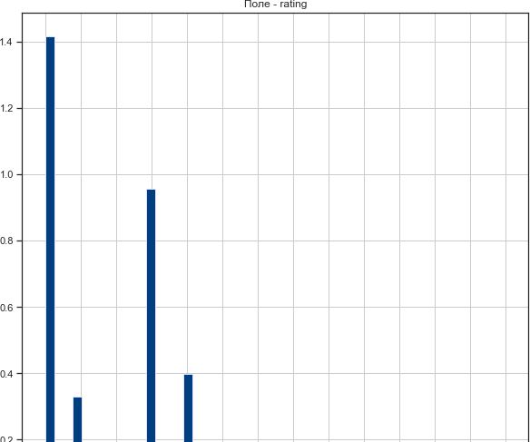

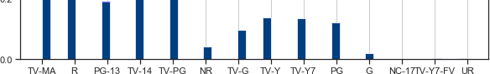

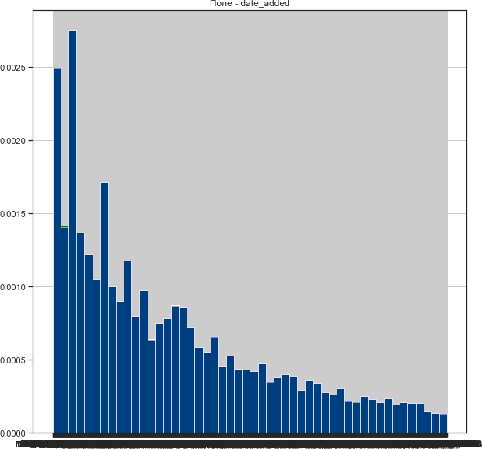

*Заметна небольшая разница только на признаке* ***date_added*** *во второй колонке.*

# Заполнение значений для одного признака

*В данном датасете имеются пропуски только в категориальных признаках, поэтому рассмотрим избавление от них разными способами:*

*Заполнение наиболее распространенным значением категории для поля* ***name****.*

In [101]:

dataNew **=** data[['country', 'cast']].copy()

In [102]:

imputerCountry **=** SimpleImputer(strategy**=**'most_frequent',

fill_value**=None**)

dataNewFreqImpCountry **=** imputerCountry.fit_transform(dataNew[['coun

imputerCast **=** SimpleImputer(strategy**=**'most_frequent',

fill_value**=**'country')

dataNewFreqImpCast **=** imputerCast.fit_transform(dataNew[['country']]

In [103]:

dataNew['country'] **=** dataNewFreqImpCountry dataNew['cast'] **=** dataNewFreqImpCast

In [104]:

plot_hist_diff(data.head(200), dataNew.head(200), ['country', 'cast

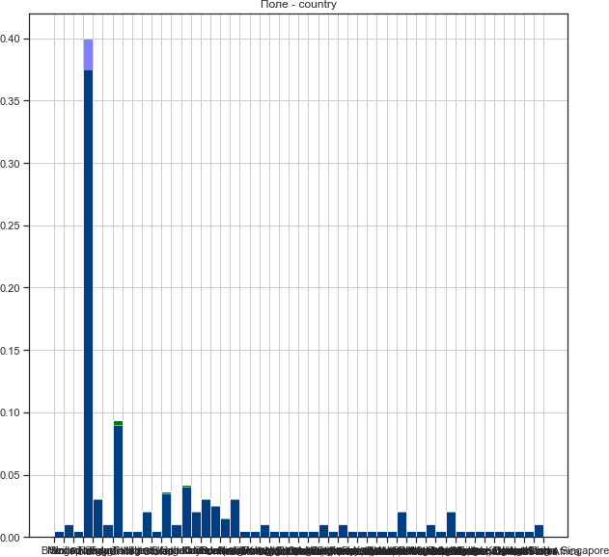

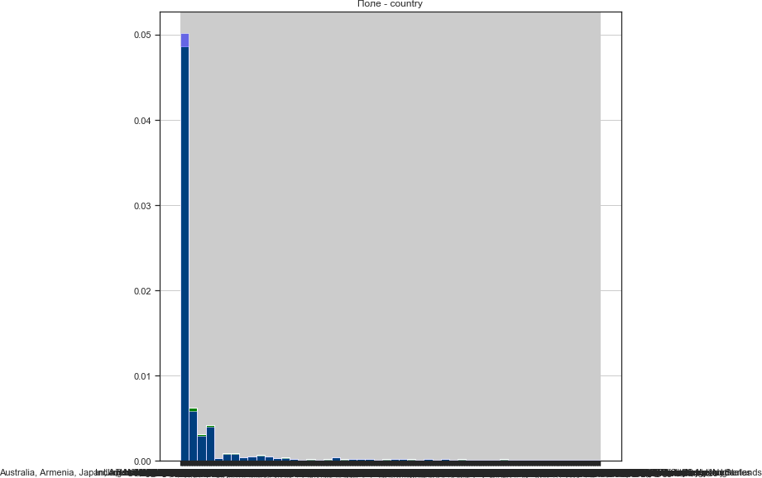

*Данный признак оказался не очень показательным в данной задаче, поэтому рассмотрим эту же задачу на признаке –* ***rating****.*

In [106]:

dataNewRating **=** data[['rating']].copy()

In [107]:

imputerRating **=** SimpleImputer(strategy**=**'most_frequent',

fill_value**=None**)

dataNewFreqImpRating **=** imputerRating.fit_transform(dataNewRating[['

In [108]:

dataNewRating['rating'] **=** dataNewFreqImpRating

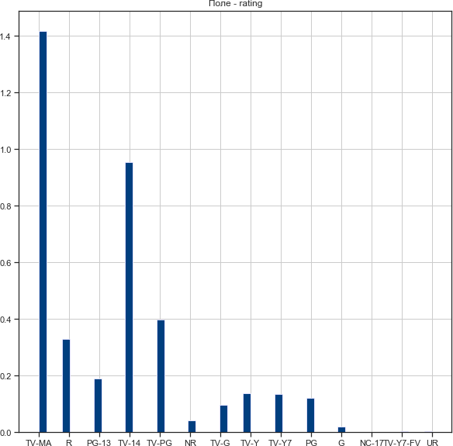

In [110]:

imputerRating **=** SimpleImputer(strategy**=**'constant',

fill_value**=**'null')

dataNewConstRating **=** imputerRating.fit_transform(dataNewRating[['ra

In [111]:

dataNewRating['rating'] **=** dataNewConstRating

In [112]:

plot_hist_diff(data, dataNewRating, ['rating'])



In [113]:

**def** impute_column(dataset, column, strategy_param, fill_value_param """

Заполнение пропусков в одном признаке

"""

temp_data **=** dataset[[column]].values size **=** temp_data.shape[0]

indicator **=** MissingIndicator()

mask_missing_values_only **=** indicator.fit_transform(temp_data)

imputer **=** SimpleImputer(strategy**=**strategy_param,

fill_value**=**fill_value_param) all_data **=** imputer.fit_transform(temp_data)

missed_data **=** temp_data[mask_missing_values_only] filled_data **=** all_data[mask_missing_values_only]

**return** all_data.reshape((size,)), filled_data, missed_data

In [114]:

GarageType_cat_na_temp, _, _ **=** impute_column(dataNewRating, 'rating

In [115]:

dataNewRating['rating'] **=** GarageType_cat_na_temp

In [116]:

plot_hist_diff(data, dataNewRating, ['rating'])



# Преобразование категориальных признаков в числовые

*Для данной задачи я выбрал другой датасет.*

In [25]:

data2 **=** pd.read_csv('/Users /Desktop/учеба

In [4]:

data2.head(10)

Out[4]:

**App Category Rating Reviews Size Installs Type Price**

Photo Editor &

**Conten Ratin**

1. Candy Camera &

Grid & ScrapBook

Coloring

1. book

moana

U Launcher Lite – FREE

1. Live Cool Themes, Hide ...

Sketch -

1. Draw & Paint

Pixel Draw

- Number

1. Art

Coloring

Book

Paper

1. flowers instructions

Smoke Effect Photo

1. Maker -

Smoke Editor

ART_AND_DESIGN 4.1 159 19M 10,000+ Free 0 Everyon

1. Infinite Painter

|  |  |  |  |  |  |  |  |
| --- | --- | --- | --- | --- | --- | --- | --- |
| ART_AND_DESIGN | 3.9 | 967 | 14M | 500,000+ | Free | 0 | Everyon |
| ART_AND_DESIGN | 4.7 | 87510 | 8.7M | 5,000,000+ | Free | 0 | Everyon |
| ART_AND_DESIGN | 4.5 | 215644 | 25M | 50,000,000+ | Free | 0 | Tee |
| ART_AND_DESIGN | 4.3 | 967 | 2.8M | 100,000+ | Free | 0 | Everyon |
| ART_AND_DESIGN | 4.4 | 167 | 5.6M | 50,000+ | Free | 0 | Everyon |
| ART_AND_DESIGN | 3.8 | 178 | 19M | 50,000+ | Free | 0 | Everyon |
| ART_AND_DESIGN | 4.1 | 36815 | 29M | 1,000,000+ | Free | 0 | Everyon |
| ART_AND_DESIGN | 4.4 | 13791 | 33M | 1,000,000+ | Free | 0 | Everyon |
| ART_AND_DESIGN | 4.7 | 121 | 3.1M | 10,000+ | Free | 0 | Everyon |

Garden

1. Coloring Book

Kids Paint

1. Free -

Drawing

Fun

*Так как это уже другой датасет, необходимо проверить его на нулевые значения.*

In [7]:

data2.dtypes

Out[7]: App object Category object

Rating float64

Reviews object

Size object

Installs object

Type object

Price object

Content Rating object

Genres object

Last Updated object

Current Ver object

Android Ver object dtype: object

In [119]:

data2.isnull().sum()

Out[119]: App 0

Category 0

|  |  |  |
| --- | --- | --- |
| Rating |  | 1474 |
| Reviews |  | 0 |
| Size |  | 0 |
| Installs |  | 0 |
| Type |  | 1 |
| Price |  | 0 |
| Content | Rating | 1 |
| Genres |  | 0 |
| Last Updated | | 0 |
| Current Ver | | 8 |
| Android Ver dtype: int64 | | 3 |

*В пункте* ***"Category"*** *нет ни одного нулевого значения. Именно поэтому далее я буду рассматривать его. В этой колонке описывается категория, к которой относится приложение.*

In [120]:

data2.shape

Out[120]: (10841, 13)

In [121]:

cat_data **=** data2[['Category']]

In [122]:

print(data2['Category'].unique().size) data2['Category'].unique()

Out[122]:

34

array(['ART_AND_DESIGN', 'AUTO_AND_VEHICLES', 'BEAUTY', 'BOOKS_AND_REFERENCE', 'BUSINESS', 'COMICS', 'COMMUNICATION

',

,

AL', LOCAL',

'DATING', 'EDUCATION', 'ENTERTAINMENT', 'EVENTS', 'FINANCE'

'FOOD_AND_DRINK', 'HEALTH_AND_FITNESS', 'HOUSE_AND_HOME', 'LIBRARIES_AND_DEMO', 'LIFESTYLE', 'GAME', 'FAMILY', 'MEDIC

'SOCIAL', 'SHOPPING', 'PHOTOGRAPHY', 'SPORTS', 'TRAVEL_AND_ 'TOOLS', 'PERSONALIZATION', 'PRODUCTIVITY', 'PARENTING', 'W

EATHER',

'VIDEO_PLAYERS', 'NEWS_AND_MAGAZINES', 'MAPS_AND_NAVIGATION

',

'1.9'], dtype=object)

*Видно, что всего уникальных значений у этого признака - 34. Следовательно, этот признак можно* ***закодировать целочисленными значениями****.*

In [123]:

**from** sklearn.preprocessing **import** LabelEncoder, OneHotEncoder

In [124]:

le **=** LabelEncoder()

cat_enc_le **=** le.fit_transform(data2[['Category']])

/Users/a.fedorova/opt/anaconda3/lib/python3.7/site-packages/sklear n/preprocessing/label.py:235: DataConversionWarning: A column-vect or y was passed when a 1d array was expected. Please change the sh ape of y to (n_samples, ), for example using ravel().

y = column_or_1d(y, warn=True)

In [125]:

np.unique(cat_enc_le)

Out[125]: array([ 0, 1, 2, 3, 4, 5, 6, 7, 8, 9, 10, 11, 12, 13, 14,

15, 16,

17, 18, 19, 20, 21, 22, 23, 24, 25, 26, 27, 28, 29, 30, 31,

32, 33])

In [126]:

le.inverse_transform([ 0, 1, 2, 3, 4, 5, 6, 7, 8, 9, 10, 1

17, 18, 19, 20, 21, 22, 23, 24, 25, 26, 27, 28, 29, 30, 31,

Out[126]: array(['1.9', 'ART_AND_DESIGN', 'AUTO_AND_VEHICLES', 'BEAUTY', 'BOOKS_AND_REFERENCE', 'BUSINESS', 'COMICS', 'COMMUNICATION

',

Y',

,

'DATING', 'EDUCATION', 'ENTERTAINMENT', 'EVENTS', 'FAMILY', 'FINANCE', 'FOOD_AND_DRINK', 'GAME', 'HEALTH_AND_FITNESS', 'HOUSE_AND_HOME', 'LIBRARIES_AND_DEMO', 'LIFESTYLE', 'MAPS_AND_NAVIGATION', 'MEDICAL', 'NEWS_AND_MAGAZINES', 'PARENTING', 'PERSONALIZATION', 'PHOTOGRAPHY', 'PRODUCTIVIT

'SHOPPING', 'SOCIAL', 'SPORTS', 'TOOLS', 'TRAVEL_AND_LOCAL' 'VIDEO_PLAYERS', 'WEATHER'], dtype=object)

In [127]:

print(data2['Type'].unique().size) data2['Type'].unique()

Out[127]:

4

array(['Free', 'Paid', nan, '0'], dtype=object)

*Так как в типе есть одно пропущенное значение, я просто удалю строку, в которой оно содержится.*

In [135]:

colsForDelExp **=** ['Type']

data_drop_exp **=** data2[colsForDelExp].dropna() data_drop_exp.shape

Out[135]: (10840, 1)

In [136]:

print(data_drop_exp['Type'].unique().size) data_drop_exp['Type'].unique()

Out[136]:

3

array(['Free', 'Paid', '0'], dtype=object)

*Теперь в данной колонке осталось только 3 значения: бесплатное 0 и платное.*

In [137]:

ohe **=** OneHotEncoder()

cat_enc_ohe **=** ohe.fit_transform(data_drop_exp[['Type']])

In [138]:

data_drop_exp[['Type']].shape

Out[138]: (10840, 1)

In [139]:

cat_enc_ohe.shape

Out[139]: (10840, 3)

In [143]:

cat_enc_ohe.todense()[7030:7040]

|  |  |  |  |
| --- | --- | --- | --- |
| Out[143]: | matrix([[0., | 1., | 0.], |
|  | [0., | 1., | 0.], |
|  | [0., | 1., | 0.], |
|  | [0., | 1., | 0.], |
|  | [0., | 1., | 0.], |
|  | [0., | 1., | 0.], |
|  | [0., | 1., | 0.], |
|  | [0., | 0., | 1.], |
|  | [0., | 1., | 0.], |
|  | [0., | 1., | 0.]]) |

In [144]:

data2[['Type']][7030:7040]

Out[144]:

|  |  |
| --- | --- |
|  | **Type** |
| 7030 | Free |
| 7031 | Free |
| 7032 | Free |
| 7033 | Free |
| 7034 | Free |
| 7035 | Free |
| 7036 | Free |
| 7037 | Paid |
| 7038 | Free |
| 7039 | Free |

In [145]:

pd.get_dummies(data_drop_exp[['Type']])[7030:7040]

Out[145]:

|  |  |  |  |
| --- | --- | --- | --- |
|  | **Type_0** | **Type_Free** | **Type_Paid** |
| 7030 | 0 | 1 | 0 |
| 7031 | 0 | 1 | 0 |
| 7032 | 0 | 1 | 0 |
| 7033 | 0 | 1 | 0 |
| 7034 | 0 | 1 | 0 |
| 7035 | 0 | 1 | 0 |
| 7036 | 0 | 1 | 0 |
| 7037 | 0 | 0 | 1 |
| 7038 | 0 | 1 | 0 |
| 7039 | 0 | 1 | 0 |

# Нормализация данных

In [49]:

data2 **=** pd.read_csv('/Users/a.fedorova/Desktop/учеба/Великолепная м

In [50]:

fig, ax **=** plt.subplots(figsize**=**(10,10)) data2['Rating'].hist(bins**=**60, ax**=**ax, density**=True**, color**=**'green')

Out[50]: <matplotlib.axes._subplots.AxesSubplot at 0x7ff1ecb36a50>

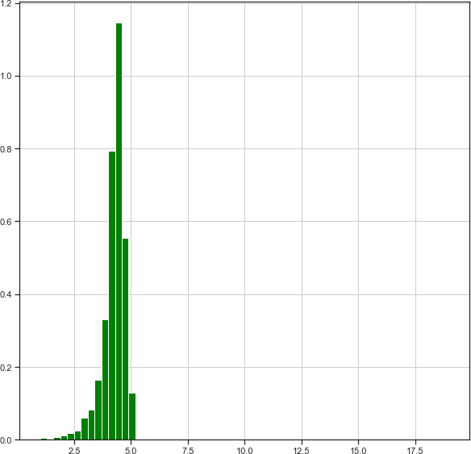

In [34]:

**def** diagnostic_plots(df, variable): plt.figure(figsize**=**(15,6))

*# гистограмма* plt.subplot(1, 2, 1) df[variable].hist(bins**=**30) *## Q-Q plot* plt.subplot(1, 2, 2)

stats.probplot(df[variable], dist**=**"norm", plot**=**plt) plt.show()

In [35]:

diagnostic_plots(data2, 'Rating')

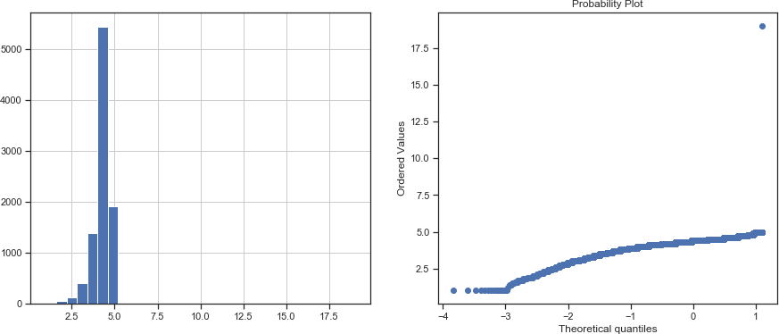

## Логарифмическое преобразование

In [36]:

data2['RatingLog'] **=** np.log(data2['Rating']) diagnostic_plots(data2, 'RatingLog')

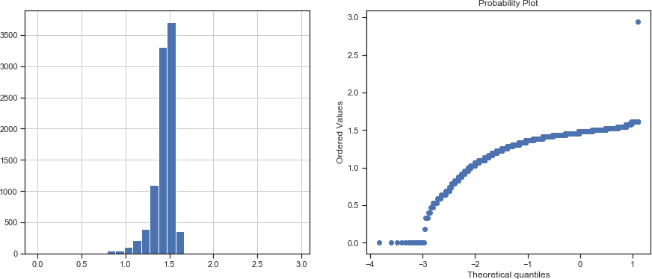

## Обратное преобразование

In [37]:

data2['RatingRev'] **=** 1**/**(data2['Rating']) diagnostic_plots(data2, 'RatingRev')

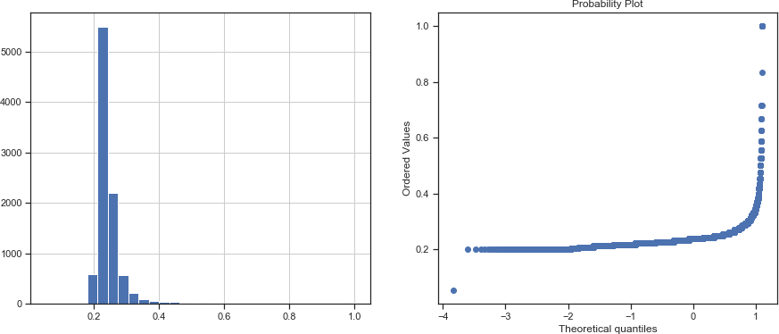

## Квадратный корень

In [38]:

data2['Ratingsqr'] **=** data2['Rating']**\*\***(1**/**2) diagnostic_plots(data2, 'Ratingsqr')

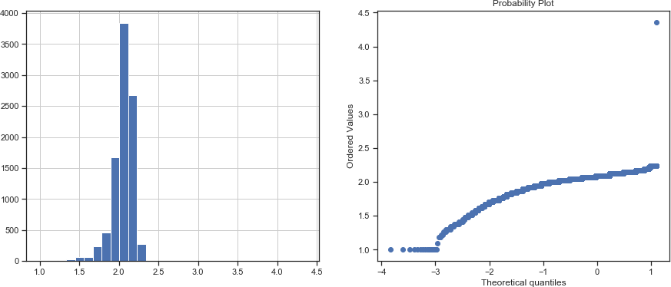

## Возведение в степень

In [40]:

data2['RatingExp1'] **=** data2['Rating']**\*\***(1**/**1.5) diagnostic_plots(data2, 'RatingExp1')

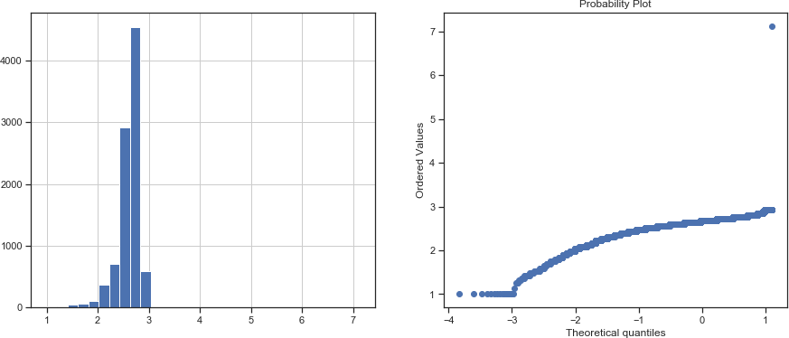

## Преобразование Бокса-Кокса

In [51]:

data2['RatingBoxcox'], param **=** stats.boxcox(data2['Rating']) print('Оптимальное значение λ = {}'.format(param)) diagnostic_plots(data2, 'RatingBoxcox')

Оптимальное значение λ = 8.472135811722177

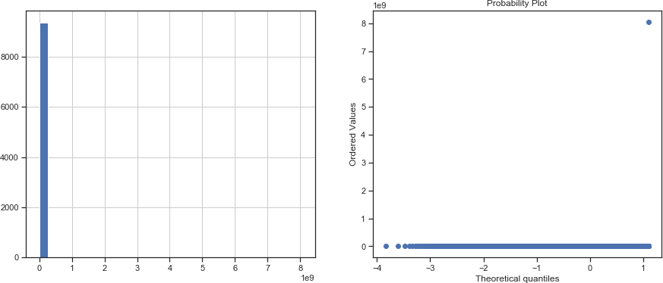

## Преобразование Йео-Джонсона

In [52]:

*# Необходимо преобразовать данные к действительному типу* data2['Rating'] **=** data2['Rating'].astype('float') data2['RatingYeojohnson'], param **=** stats.yeojohnson(data2['Rating'] print('Оптимальное значение λ = {}'.format(param)) diagnostic_plots(data2, 'RatingYeojohnson')

Оптимальное значение λ = 8.472135811722177

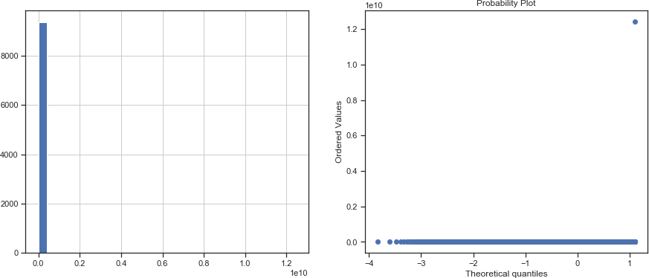

In [53]:

fig, ax **=** plt.subplots(figsize**=**(10,10)) data2['RatingYeojohnson'].hist(bins**=**100, ax**=**ax, density**=True**, color

Out[53]: <matplotlib.axes._subplots.AxesSubplot at 0x7ff1ecc74d90>

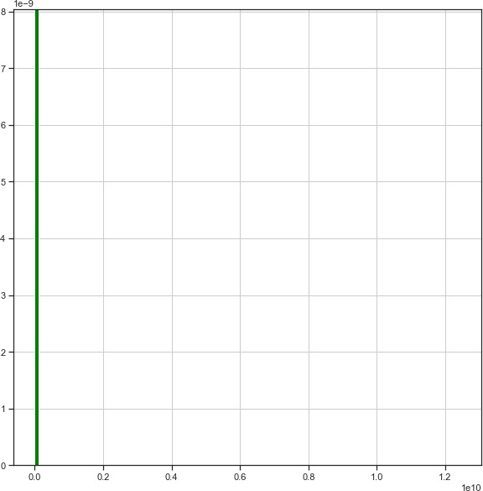

In [ ]: